**Java Web开发**

**实验一**

**作业报告**

|  |  |
| --- | --- |
| 学 院 | 计算机 |
| 所在系 班 级 | 2017软件工程系16班 |
| 学 号 姓 名 | 范家辉 |
| 指 导 教 师 | 郭晓燕 |
| 完 成 时 间 | 2018年5月- |

# 实验题目

将题目贴上去

# 分析与设计

1. 在MyEclipse环境下新建一个项目取名为Webtest+学号（必做）
   1. 并在其下创建一个JSP程序，并在IE下运行；
   2. 将test1中的例题input.jsp、receive.jsp内容拷入项目中。并运行访问该JSP页面；

# 关键源码（部分）

<%@ page contentType="text/html;charset=utf-8" %>

<HTML><BODY bgcolor=cyan><Font size=8>

<FORM action="receive.jsp" method=get name=form>

<P>请输入下列信息：

<BR>输入您的姓名:<INPUT type="text" name="name" value="张三"></BR>

<BR>选择性别:<INPUT type="radio" name="R" value="男" checked="default">男

<INPUT type="radio" name="R" value="女">女

</BR>

<BR>选择您喜欢的歌手:

<input type="checkbox" name="superstar" value="张歌手" >张歌手

<input type="checkbox" name="superstar" value="李歌手" >李歌手

<input type="checkbox" name="superstar" value="刘歌手" >刘歌手

<input type="checkbox" name="superstar" value="王歌手" >王歌手

</BR>

<INPUT TYPE="hidden" value="这是隐藏信息" name="secret">

<INPUT TYPE="submit" value="提交" name="submit">

</FORM>

</FONT></BODY></HTML>

<%@ page contentType="text/html;charset=utf-8" %>

<HTML>

<BODY BGCOLOR=cyan>

<h1 align="center">这是标题</h1>

<hr align="center" width="600" noshade width="30%"size="7" color="#cc0000">

<FONT Size=8>

<a href="..\index.jsp">回到首页</a>

<table align="center" border=1 >

<tr>

<td>JSP页面的测试</td>

<% int x=100,y=500,z;

z=x+y;

%><td>开始</td>

</tr>

<tr>

<td> x+y的和为：</td>

<td><%= z %></td>

</tr>

</table>

</FONT></BODY>

</HTML>

# 运行效果图

实验在浏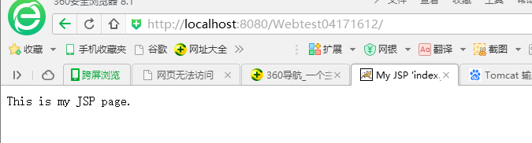

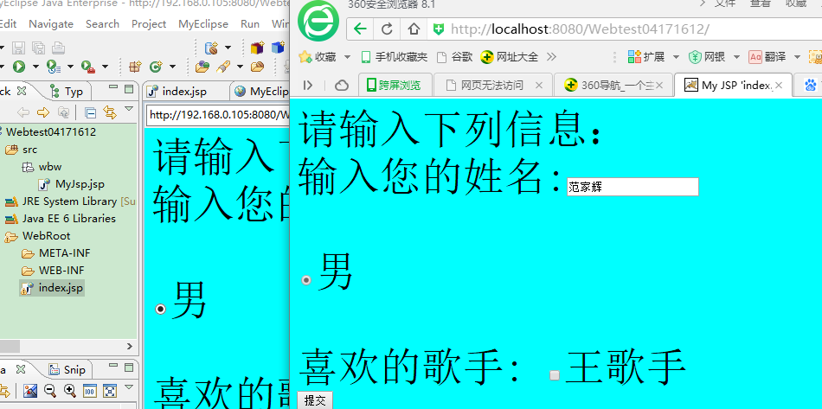

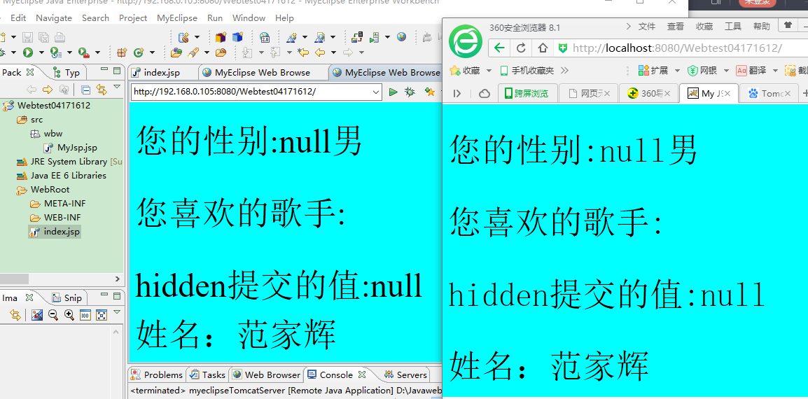

# 收获与问题

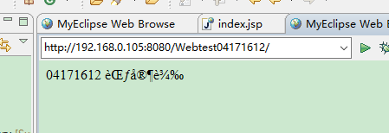

中文出现乱码，此处要进行修改